**S CHUTÍ TOSKÁNSKA**

**Premiéra: 28. listopadu 2019**

Martina Kalová - program

[miriusfd@miriusfd.cz](mailto:miriusfd@miriusfd.cz)

Mob.: 00420 602 648 882

MIRIUS FILM DISTRIBUTION  
MIRIUS Praha, spol. s r.o.  
V Jámě 1, 110 00 Praha 1

Korespondenční adresa:

Špačkova 1191/26, 165 00 Praha 6

[www.miriusfd.cz](http://www.miriusfd.cz)

press   
[info@miriusfd.cz](mailto:info@miriusfd.cz)

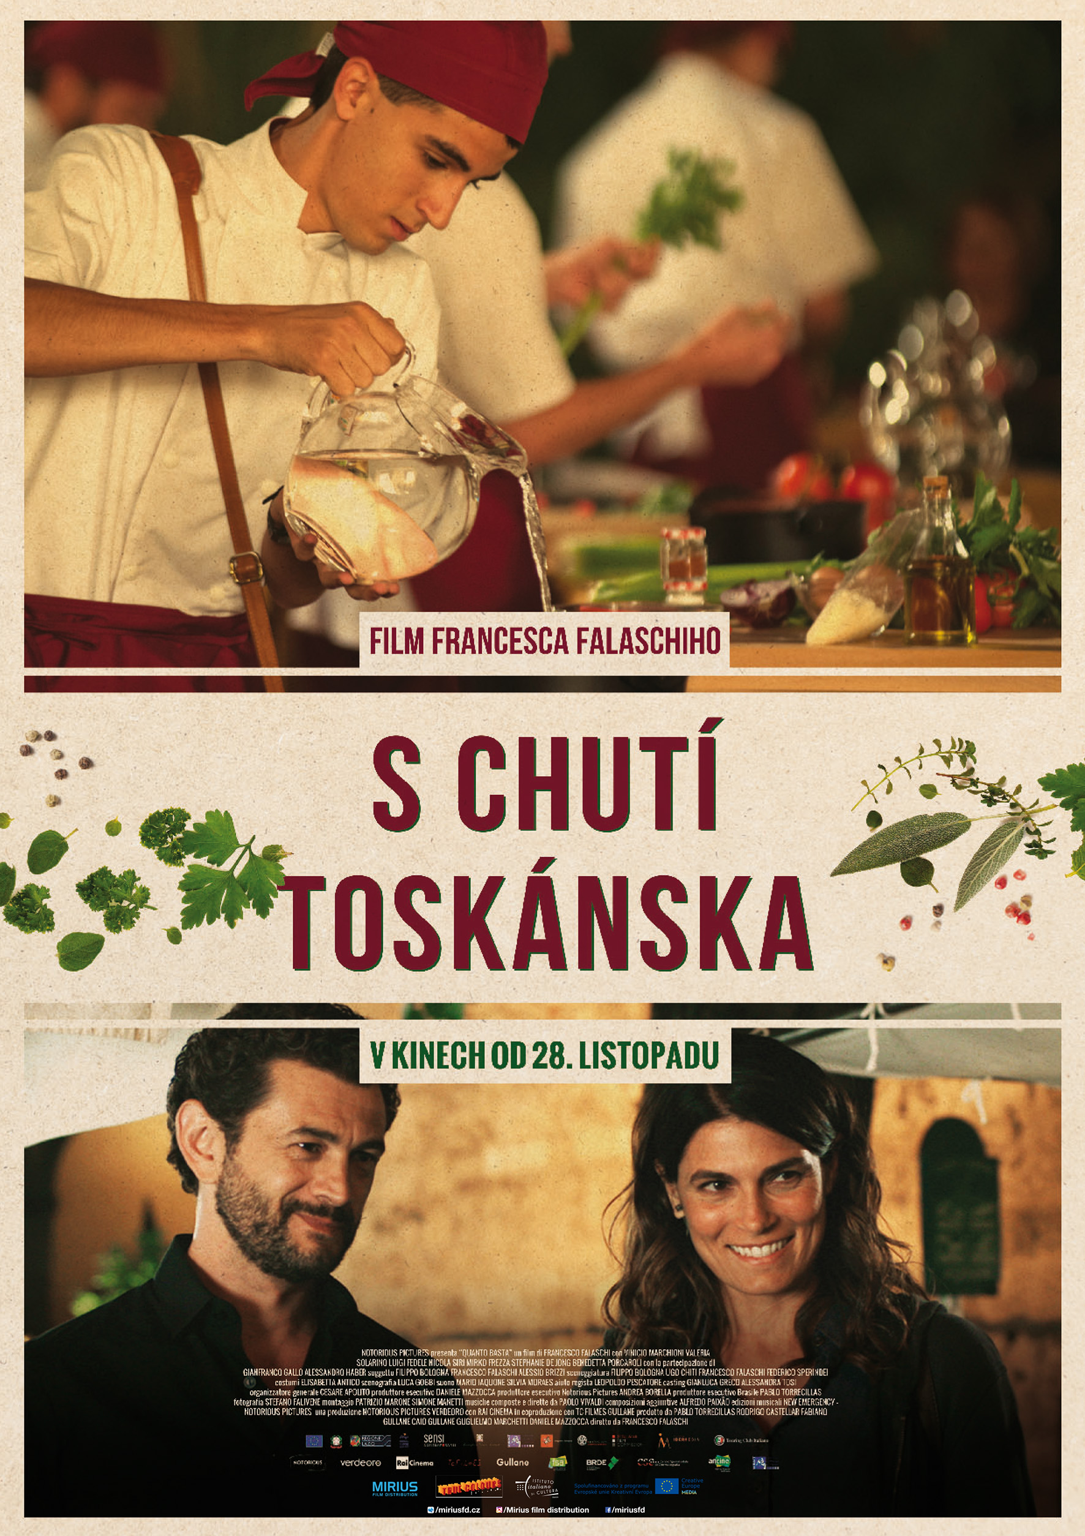

**Originální název: QUANTO BASTA**

**Délka:** 92minut

**Rok:** 2018

**Země:** Itálie

**Formát:** 2D (DCP, BR, DVD)

**Žánr:** italská komedie

**Jazyková verze:** české titulky

**Přístupnost:** od 12 let

**Režie:** Francesco Falaschi

**Scénář:** Francesco Falaschi, Alessio

Brizzi, Filippo Bologna

**Kamera:** Stefano Falivene

**Hudba:** Paolo Vivaldi ve spolupráci s

Alfredo Paixao

**Hrají:** Vinicio Marchioni, Valeria Solarino, Luigi Fedele,

Nicola Siri, Mirko Frezza,

Benedetta Porcaroli, Gianfranco Gallo, Alessandro Haber, Lucia Batassa,

Giuseppe Laudisa

**Produkce:** Daniele Mazzocca, Guglielmo Marchetti, Fabiano Gullane,

Caio Gullane, Pablo Torrecillas, Rodrigo Castellar

Arturo byl uznávaný michelinský šéfkuchař, dokud pro problémy s ovládáním hněvu neskončil ve vězení. Po propuštění musí dělat veřejně prospěšné práce, a tak učí vařit skupinku lidí s Aspergerovým syndromem. Ačkoli jejich způsob myšlení je mu vzdálený, v jednom ze svých studentů objeví kulinářského génia a rozhodne se mu pomoci vyhrát kuchařskou soutěž. Temperamentní kuchař a jeho znevýhodněný student tak vytvoří originální dvojici, pro kterou žádný sen není nesplnitelný.

Odkaz na trailer:

https://www.youtube.com/watch?v=HMz1hMgTgHw